HALAMAN 32 — FIHRISU DA'AWĀTI WA RIYĀDHĀTISY-SYAIKHIL-BASYĪRI — فِهْرِسُ دَعَوَاتِ وَرِيَاضَاتِ الشَّيْخِ الْبَشِيرِ

arab
فِهْرِسُ دَعَوَاتِ وَرِيَاضَاتِ الشَّيْخِ الْبَشِيرِ
١. مُقَدِّمَةٌ هَامَّةٌ خَاصَّةٌ بِالْأَعْمَالِ الرُّوحَانِيَّةِ
٢. تَنْبِيهُ اللَّبِيبِ فِي مَا يَخُصُّ الدَّعَوَاتِ وَالرِّيَاضَاتِ
٣. دَعْوَةُ التَّفْوِيضِ
٤. إِصْرَافُ الْعُمَّارِ الْمَشْهُودُ بِصِحَّتِهِ
٥. الدُّرَّةُ النَّافِعَةُ الدَّافِعَةُ لِلسِّحْرِ وَرَدِّهِ عَلَى فَاعِلِهِ
٦. دَعْوَةُ التَّسْخِيرِ نَسْأَلُ اللهَ الْإِجَابَةَ
٧. الدَّعْوَةُ الْقَاهِرَةُ
٨. وَإِلَيْكُمُ التَّحْصِينُ الْمَوْعُودُ بِهِ
٩. دَعْوَةُ آيَةِ الْكُرْسِيِّ الشَّرِيفَةِ

latin
Fihrisu da'awāti wa riyādhātisy-Syaikhil-Basyīri
1. Muqaddimatun hāmmatun khāshshatun bil-a'mālir-rūhāniyyati
2. Tanbīhul-labībi fī mā yakhushshud-da'awāti war-riyādhāti
3. Da'watut-tafwīdhi
4. Ishrāful-'ummāril-masyhūdu bishihhatihī
5. Ad-durratun-nāfi'atud-dāfi'atu lis-sihri wa raddihī 'alā fā'ilihī
6. Da'watut-taskhīri nas'alullāhal-ijābata
7. Ad-da'watul-qāhiratu
8. Wa ilaikumut-tahshīnul-mau'ūdu bihī
9. Da'watu āyatil-kursiyyisy-syarīfati

Terjemahan
Daftar isi doa-doa dan riyadhah-riyadhah Syeikh al-Basyir
1. Mukadimah penting yang khusus berkaitan dengan amalan-amalan ruhani
2. Peringatan bagi orang yang berakal cerdas mengenai hal-hal yang berkaitan dengan doa-doa dan riyadhah-riyadhah
3. Doa Tafwīdh (penyerahan diri sepenuhnya kepada Allah)
4. Ishrāful-'Ummār (pemindahan penghuni halus tempat) yang telah disaksikan kesahihannya
5. Mutiara yang bermanfaat lagi menolak sihir serta mengembalikannya kepada pelakunya
6. Doa Taskhīr (penundukan), kami memohon kepada Allah pengabulannya
7. Doa al-Qāhirah (yang menundukkan dengan perkasa)
8. Dan inilah untuk kalian Tahshīn (benteng penjagaan diri) yang telah dijanjikan
9. Doa Ayat Kursi yang mulia

Syarah dan Penjelasan
1. Koreksi 3× atas Draf Kiriman vs `hal_32.png`:
- Poin 6 (`دَعْوَةُ التَّسْخِيرِ نَسْأَلُ اللهَ الْإِجَابَةَ`): Pada draf tertulis *Da'watut-Tasghīri* (dengan huruf *gh* yang berarti pengecilan/penghinaan `تَصْغِير`), padahal di kitab asli tertulis jelas `التَّسْخِيرِ` dengan huruf *kh* (`خ`) yaitu *Da'watut-taskhīri* (Doa Penundukan). Selain itu, kalimat doa pengarang `نَسْأَلُ اللهَ الْإِجَابَةَ` (*"kami memohon kepada Allah pengabulannya"*) pada terjemahan draf sempat dihilangkan dan kini telah dikembalikan secara utuh.
- Poin 4 & 8: Perbaikan transliterasi huruf *shād* (`ص`) pada `بِصِحَّتِهِ` (*bishihhatihī*, bukan *bisihhatihī*) dan `التَّحْصِينُ` (*at-tahshīnul*, bukan *at-tahsīnul*), serta *syīn* (`ش`) pada `الشَّيْخِ` (*asy-Syaikhil*) dan `الْمَشْهُودُ` (*al-masyhūdu*).
- Poin 5 (`وَرَدِّهِ عَلَى فَاعِلِهِ`): Kata `وَرَدِّهِ` dibaca *majrūr* (*wa raddihī*) karena *ma'thūf* (mengikuti hukum i'rab) pada kata `لِلسِّحْرِ` (*majrūr* dengan huruf jar *lām*).
2. Sistematika 9 Bab Bagian Kedua Kitab:
- Syeikh al-Basyir menyusun bagian kedua ini dengan urutan metodologis yang sangat rapi:
- Fondasi Ilmu & Adab (Bab 1–2): *Muqaddimah Hāmmah* dan *Tanbīhul-Labīb* sebagai pedoman syarat, adab, serta rambu-rambu bagi pengamal *da'wah* dan *riyādhah*.
- Kesiapan Batin & Tempat (Bab 3–4 & 8): *Da'watut-Tafwīdh* (penyerahan urusan kepada Allah), *Ishrāful-'Ummār* (sterilisasi tempat amalan dari gangguan jin penghuni ruang), serta *at-Tahshīn al-Mau'ūd bih* (benteng penjagaan diri yang telah dijanjikan pengarang pada bagian pertama kitab).
- Amalan Inti Pengobatan, Penundukan & Kewibawaan (Bab 5, 6, 7, 9): *Ad-Durratun-Nāfi'ah* (penolak dan pembalik sihir), *Da'watut-Taskhīr*, *Ad-Da'watul-Qāhirah*, hingga puncaknya *Da'watu Āyatil-Kursī asy-Syarīfah*.

Khususiyah dan Tatacara Praktik
1. Keterkaitan Antar-Bab: Daftar isi ini menjadi peta jalan (*roadmap*) bagi praktisi: seorang pengamal tidak dibenarkan langsung mengamalkan *Da'watut-Taskhīr* (Bab 6) atau *Ad-Da'watul-Qāhirah* (Bab 7) sebelum memahami *Muqaddimah* (Bab 1), *Tanbīhul-Labīb* (Bab 2), serta menguasai *Ishrāful-'Ummār* (Bab 4) dan *Tahshīn* (Bab 8).
2. Rujukan Silang (*Cross-Reference*): Ketika pada halaman-halaman sebelumnya (termasuk Halaman 29) Syeikh al-Basyir menyebutkan *"melaksanakan apa yang telah aku sebutkan sebelumnya pada faedah amalan-amalan ruhani"*, rincian lengkap tentang *Ishrāful-'Ummār* dan *Tahshīn* tersebut dipaparkan secara tuntas dalam bab-bab yang terdaftar pada Halaman 32 ini.
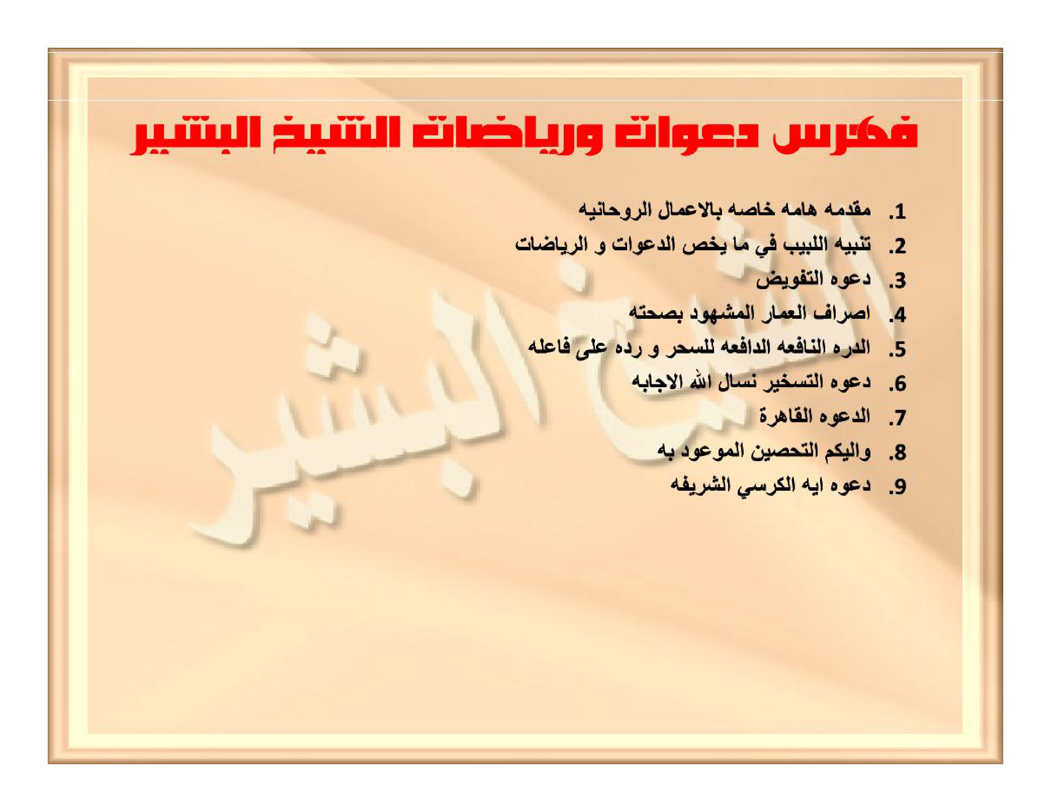
[Gambar Scan Halaman 32 — hal_32.png]

